Лабораторная работа №10

Отчет

Ворожейкин Владимир Вячеславович

Содержание

# 1 Цель работы

Познакомиться с операционной системой Linux. Получить практические навыки работы с редактором vi, установленным по умолчанию практически во всех дистрибутивах.

# 2 Задание

Создать новый файл с использованием vi; Редактировать созданный файл.

# 3 Выполнение лабораторной работы

Создаю каталог для выполнения работы (рис.1):

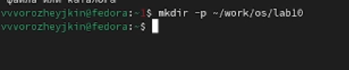

Рис. 1: Создание каталога

Перехожу в него (рис.2):

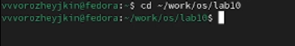

Рис. 2: Переход в каталог

Вызываю vi и создаю файл hello.sh (рис.3):

Информация о mc

Рис. 3: Информация о mc

Нажимаю клавишу i для ввода текста (рис.4):

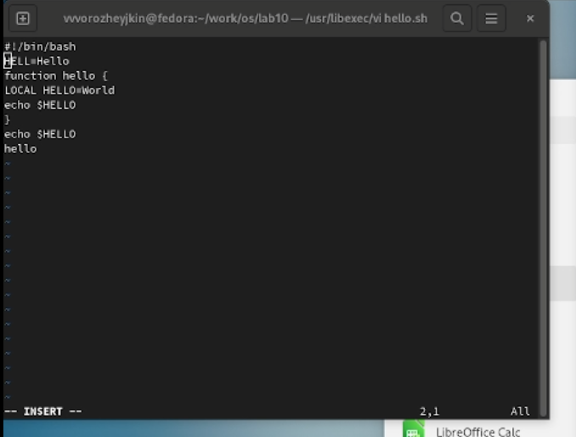

Рис. 4: Ввод текста

Перехожу в командный режим с помощью клавиши Esc (рис.5):

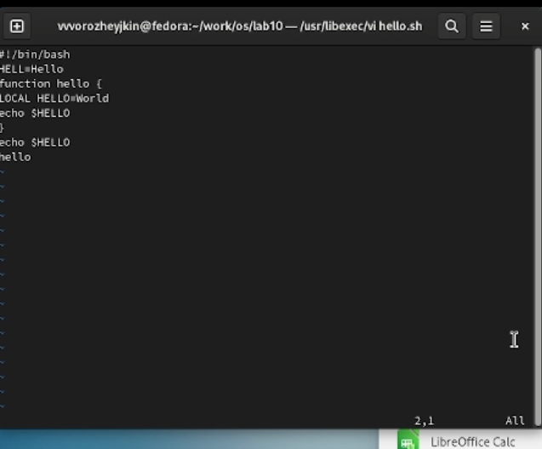

Рис. 5: Командный режим

Ввожу :wq для сохранения файла (рис.6):

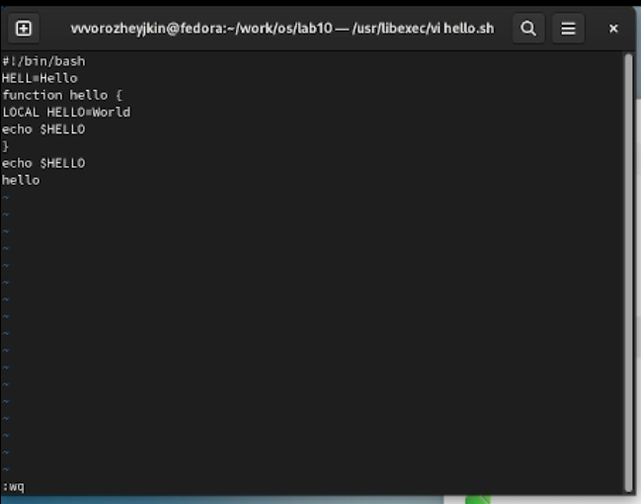

Рис. 6: Сохранение файла

Делаю файл исполняемым (рис.7):

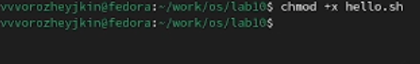

Рис. 7: Команда для исполняемого файла

Вызываю vi для редактирования файла (рис.8):

Вызов vi

Рис. 8: Вызов vi

Заменяю на второй строке слово HELL на HELLO (рис.9):

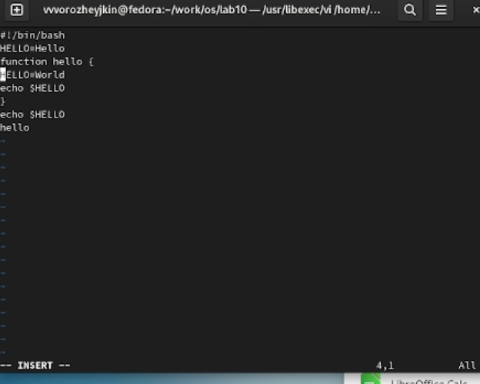

Рис. 9: Замена слова

В четвертой строке пишу слово local (рис.10):

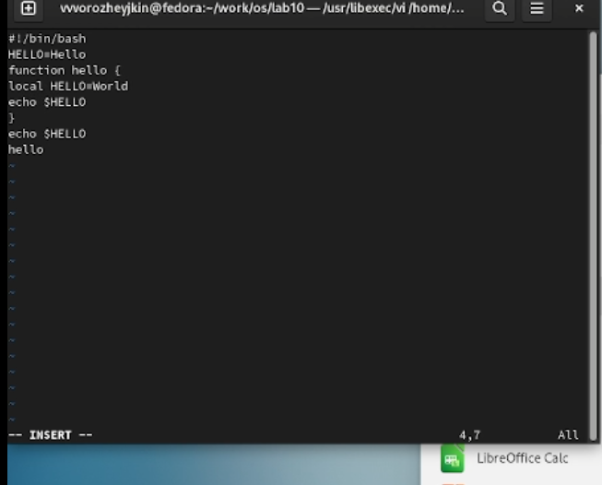

Рис. 10: Запись слова

На последней строке файла пишу echo $HELLO (рис.11):

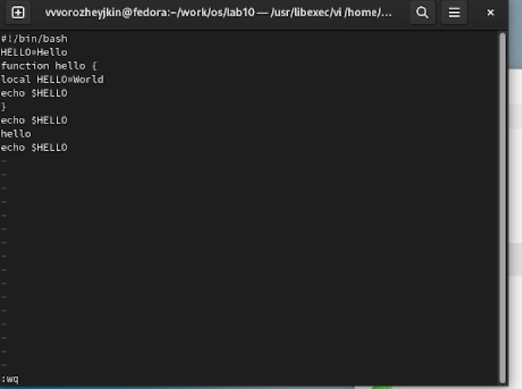

Рис. 11: Запись фразы

Запускаю файл для проверки работоспособности (рис.12):

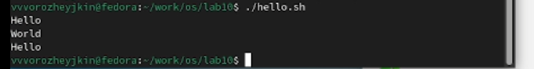

Рис. 12: Работа файла

# 4 Выводы

Во время выполнения данной лабораторной работы я приобрел практические навыки в работе с vi и научился редактировать файлы в данном редакторе.

# Список литературы